На портале «Активный гражданин» жители столицы смогут высказать свое мнение о благоустройстве московских улиц
30.09.2015
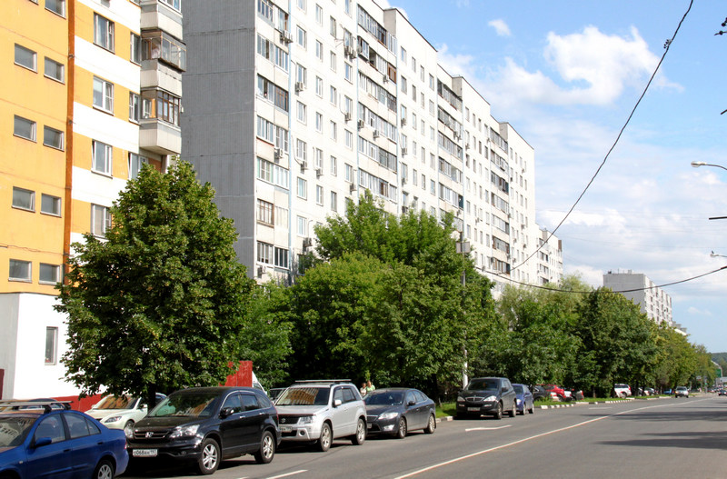
Москвичи смогут оценить результаты программы комплексного благоустройства «Моя улица». Голосование запущено на портале «Активный гражданин». Об этом сообщает пресс-служба проекта.

Участникам предлагается оценить качество проведенных работ на одной из восьми улиц: Спиридоновка, Большая и Малая Бронная, Большая и Малая Никитская, Большая Ордынка, Мясницкая и улицы около Центрального детского мира.

Напомним, всего в рамках программы «Моя улица» проводят благоустройства более чем на 40 магистралях. Примечательно, что они выбирались также путем голосования на портале «Активный гражданин». Кроме того, в список вошли семь вылетных магистралей: Варшавское, Каширское, Ленинградское, Ярославское, Можайское, Щелковское шоссе и Рязанский проспект.

Цель программы – создать в городе благоприятную среду для пешеходов и велосипедистов, а также повышение доступности и безопасности столичных улиц.

Адрес страницы: http://tsaricino.mos.ru/active-citizen/detail/2191663.html
Управа района Царицыно города Москвы

